发货位使用：登记待发货物与交接位置｜云上订货系统
发货位把已经进入出库作业的货物与客户、配送方式、待发区域联系起来。仓管应能根据出库单找到现场包件，交接人员应能辨明同一区域还有哪些单没处理。维护一个位置名称只是准备工作，真正完成要核原单、分配位置、实物与发货结果。本篇按PC管理端的发货位档案和销售出库链路说明，分配与清理结果都应以当前页面回查为准。

启用前先分清普通位、临时位与库存仓库
先进入仓库设置，确认有相应操作权限并启用发货位，保存设置后重新打开仓库中的发货位管理。只勾选而未保存，不能当作已经启用；若页面提示暂无操作权限，应先核开关及当前账号可见范围。适用配送方式来自企业的配送设置，新增位置前就要确认自提、送货等实际使用方式，不能用一个随意名称代替配送条件。不要为了看到入口反复改仓库默认收发设置。
库存仓库决定原出库单从哪个仓处理商品，仓位和货架帮助找在库商品，发货位则帮助识别客户待发区域。位置名称不是新的库存仓，也没有一份独立于原出库单的商品库存账。把包件搬到东区位置，不等于已经在系统完成发货，更不等于客户已收货。数量、单位和库存变动要回原出库明细及后续状态核对，不用新增发货位调整库存差异。
普通位有适用配送方式、排序和使用状态，可以被客户的出库单占用。内置的临时位承接特殊分配情况，显示无状态，与普通位的空闲不是同一含义。临时区域尤其要按单贴标、分隔客户包件；看到无状态仍应查关联单据和实物，不能据此宣布区域已清空。现场位置标识应与系统名称对应，让接班人员能按同一名称找到货物。
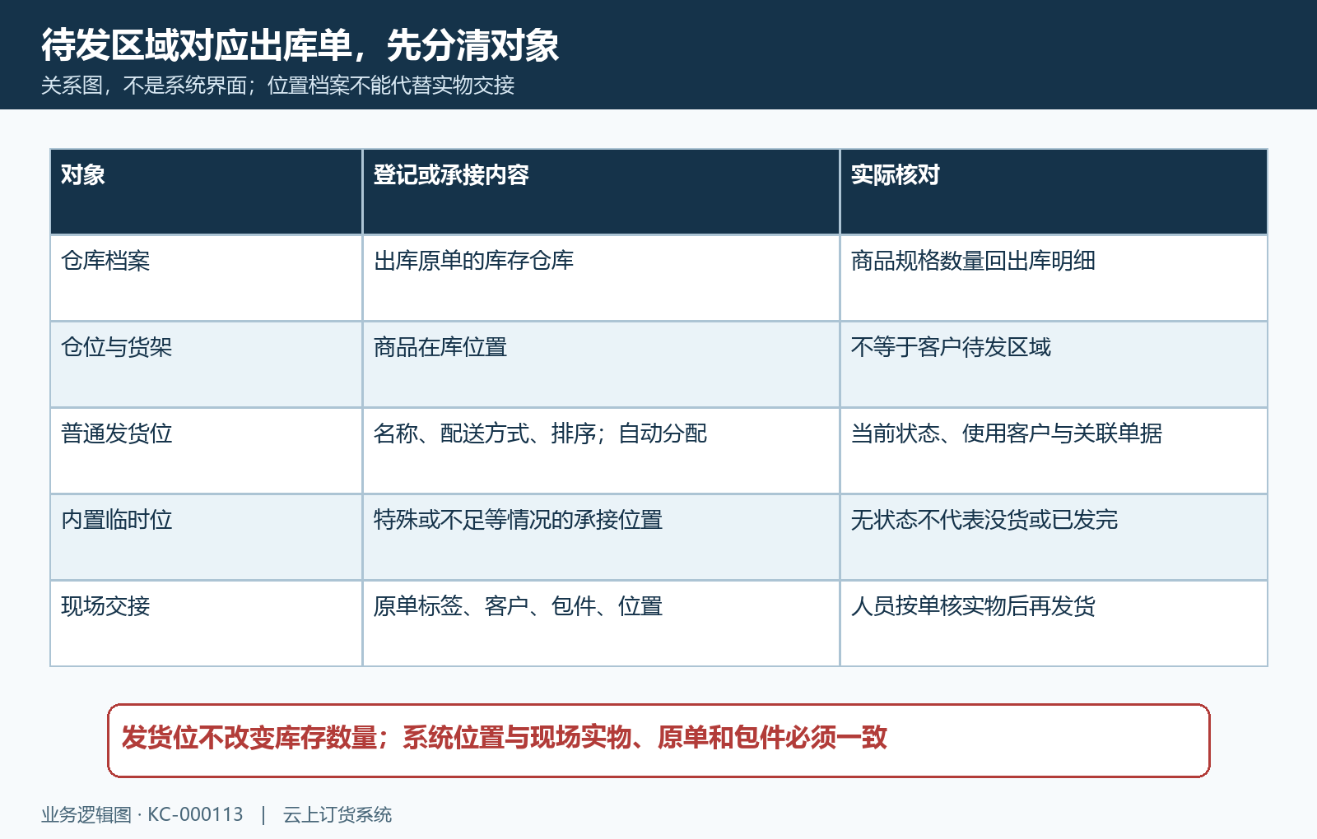
图1：仓库、货架、普通发货位和临时位承担不同核对任务；本图为关系示意。

新增时核名称、配送方式和批量结果
在发货位管理点新增，填写不超过十个字的名称，选择适用配送方式并核排序值。普通位的配送方式可多选，排序值输入范围为一至九十九万九千九百九十九；新增时页面会参考当前最大排序值给出下一个值。名称在本企业有效档案中不能重复，改名也需排除其他同名位置。用短而明确的区域标识，保存后刷新列表逐项核名称、配送方式和空闲状态，再去制作对应现场标签。
数量较多时用批量新增。名称字段作为前缀，可以留空；开始序号在一至九十九万九千九百九十九之间，发货位数量在一至一千之间，还要选择适用配送方式。最终名称由前缀加连续序号生成，排序值随序号写入。例如前缀东区、开始一、数量三，生成东区一、东区二、东区三对应的编号名称。实际输入数字时按页面生成结果核标签，不把前缀本身当作三条完整名称；前缀宜短，给数字后缀留出空间。
批量遇到重名会跳过重复名称，其他不重复位置可能已经新增。若东区二原已存在，提示有名称重复时，先刷新分别检查东区一、二、三，不应直接再点相同批次，也不能把提示理解为整批一条都没保存。缺少哪条再按真实结果补齐。保存提示、实际新增数和最终列表要对应；网络返回不明时同样先查名称，避免用第二次提交猜第一次结果。
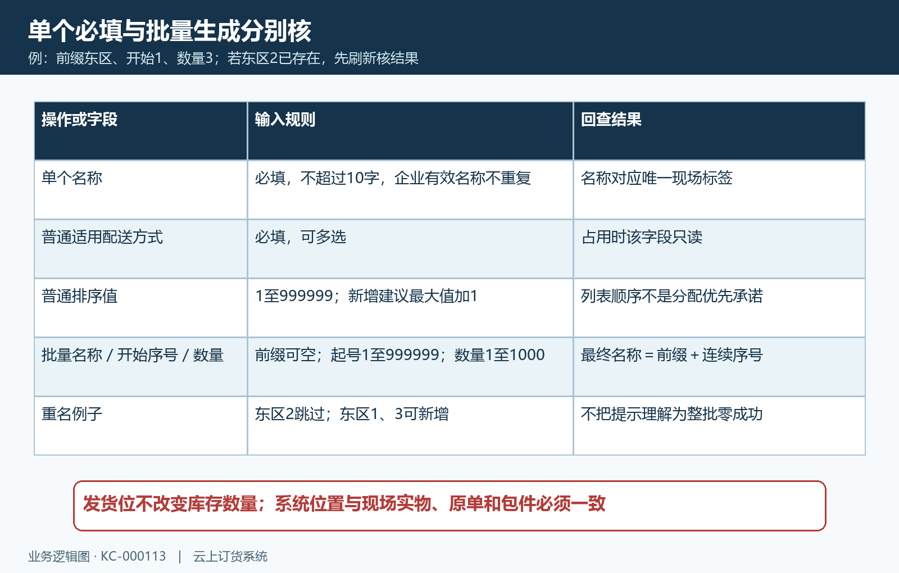
图2：单个必填条件与批量前缀、起号、数量分别核；重名例子说明部分新增后的回查。

销售出库自动分配后按客户和配送条件核位
启用后，销售订单生成并提交出库单的链路会承接发货位分配。仓管先核订单客户、配送方式与出库仓库，再看出库结果中的发货位名称。这里不是新增一个位置后人工把每张任务填进位置档案；位置列表也没有交接人、交接时间或手动搬位记录可供本步骤填写。现场交接仍要用原单与标签组织，不把没有看到的移位按钮当作现有功能。
分配规则先查该客户是否有匹配配送方式的有效普通位关联，有则可复用；没有时再查该客户匹配的已使用位置，随后才查适用配送方式匹配的空闲普通位。空闲选择依据内部编号，列表的排序值主要影响显示，不能靠把排序改成一就承诺下一单分配到这里。同客户还有其他出库单时，先查有效关联，不能只盯本次单据或空闲筛选结果。
合并出库的订单配送方式不一致，会进入临时位承接分支；缺少匹配普通目标等情况也要核临时区域。分配结果未达到预期时，保留原出库号，核客户、配送条件、普通位状态和关联，不重建订单试位置。若临时位缺失、名称为空或分配报错，记录原单与错误时间交给维护人员追查，不能把规则示意当成每个异常分支已成功运行的证明。
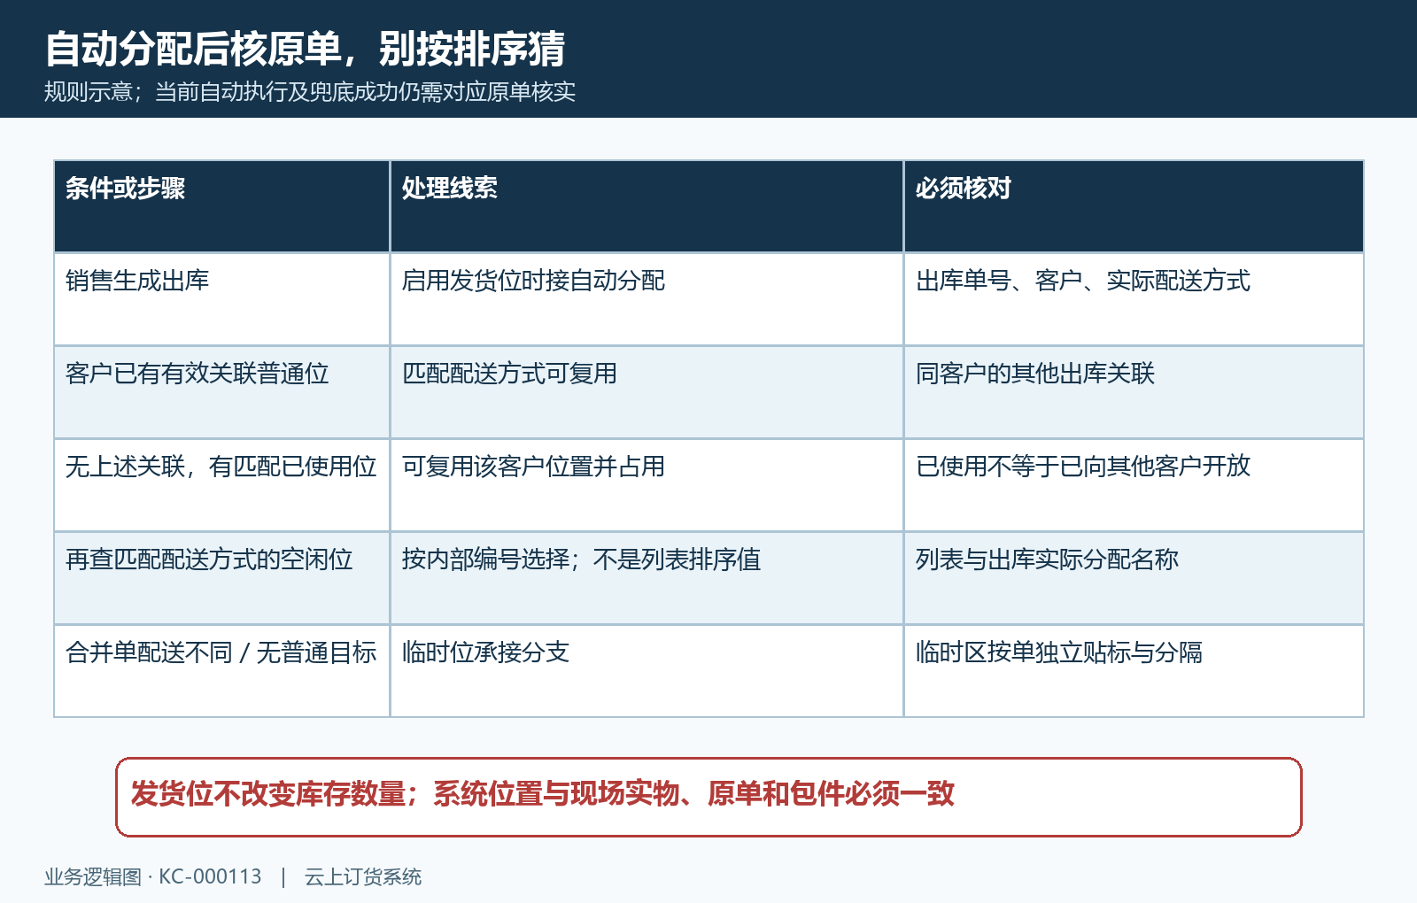
图3：客户关联复用、已使用复用、空闲匹配与临时承接有条件和先后；以实际出库结果核位。

发货后区分仍占用、已使用和重新空闲
普通位新建为空闲，绑定出库关联后变为占用并显示使用客户。一个客户可能有多张出库单同用一个位置，现场发走其中一单，不能连另一单一起认定交接完成。通过原业务完成发货或作废后，相关关联才释放；若仍有其他有效关联，该位置保持占用。先查剩余关联，再到现场看对应标签与未发包件，防止系统留单而现场提前清场。
最后有效关联释放后，普通位先变为已使用，并不是立即变为空闲。已使用保留原使用客户，后续符合条件的新单仍可能复用。正常定时清理会将已使用位转为空闲并清除客户信息，具体是否执行成功需刷新核结果。日清安排在每日零点，是否已完成仍须刷新核实际位置状态；交接时若尚未清理，不用改名或删除位置强行制造空闲，也不承诺某一时刻所有位置已经释放。
内置临时位不按上述普通位状态判定是否有货，不应套用占用变已使用再空闲的结论。查看关联单据与现场包件才是清场依据。普通位占用时适用配送方式只读，删除也会被阻止；应先处理实际剩余出库业务，不通过删档案绕过占用。确需调整位置资料时，等对应业务交接清楚再改并重核，改名称或排序不能代替重新分配原单。
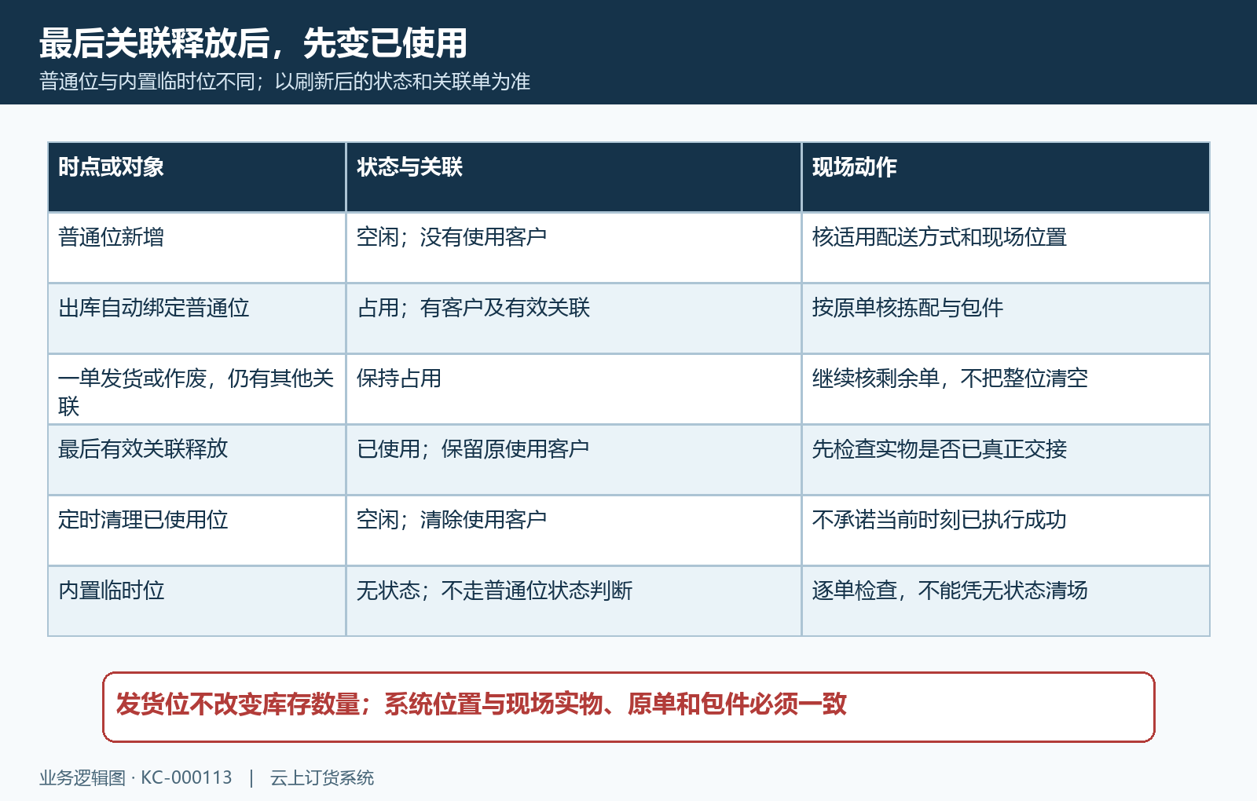
图4：普通位最后关联释放先成为已使用，日清后再空闲；临时位无状态需逐单检查。

交接核关联出库与包件，异常回原单
列表可按发货位名称或使用客户搜索，并用配送方式、状态筛选。先记录当前条件，打开相应位置的查看关联单据，核出库单号、订单号、客户名称、仓库与打包数量。关联结果按出库对象组织，合并订单可能在一张出库单下显示多个订单号；不要按订单个数猜包件数。打包数量是包件作业信息，商品规格、商品数量和单位应回该出库单明细查，不能与仓库系统库存直接相加或互换。
接班时逐单对照现场标签，确认客户、配送方式、原仓库、包件与待处理状态。假设同客户两张出库单共用东区一，第一张已发而第二张未发，交接清单仍应保留第二张并核剩余实物。发货位只有一个名称不表示只承接一张单；已使用位置暂无关联，也不证明现场绝无遗留包件。先处理现场和原单差异，数量问题回拣配、打包或出库记录核，不用位置状态解释全部短货。
入口不可用留当前账号与开关条件；名称重复留重复名称及刷新后的新增结果；占用无法删除留全部关联出库号；已使用迟迟未转空闲留最后释放时间和当前状态。若同一数据被其他人修改，刷新重读后再操作，不连续覆盖旧资料。追查依据应包含原单号、客户标识、配送方式、位置名称、发生时间及错误提示，避免保存敏感联系方式。修正后回同一单、同一位置核结果，不能仅凭成功消息结束交接。
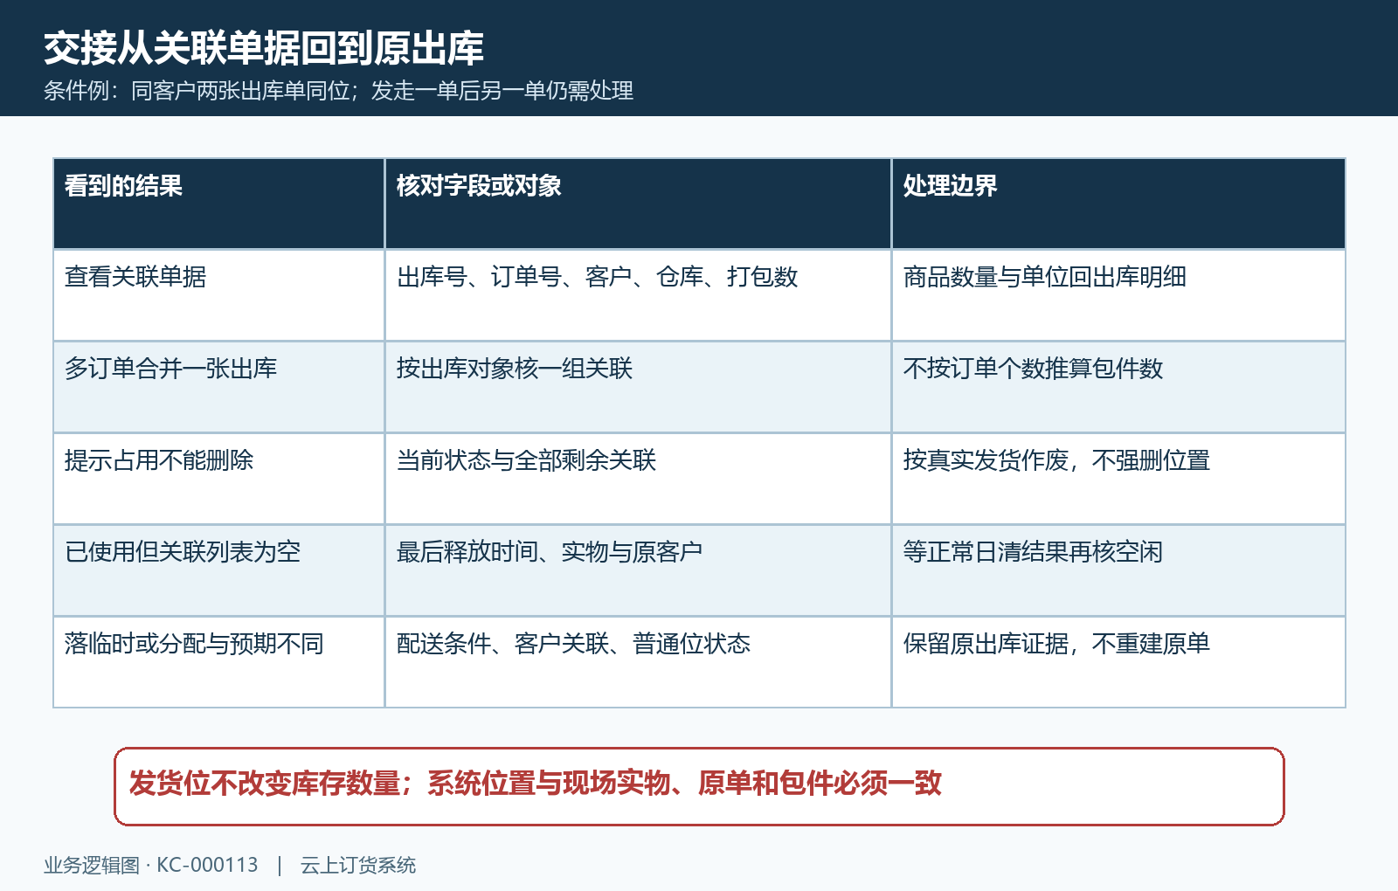
图5：交接从关联出库号回原单核包件与商品；剩余单、重名和临时分配分别留证。

